**2023年吉林大学计算机科学与技术专业《计算机网络》科目期末试卷A（有答案）**

**一、选择题**

1、世界上第一个计算机网络是（ ）。

A.ARPANET B.因特网 C.NSFnet D.CERNET

2、下列关于UDP协议的叙述中，正确的是（ ）。

I.提供无连接服务Ⅱ.提供复用/分用服务Ⅲ.通过差错校验，保障可靠数据传输

A.仅I

B.仅I、Ⅱ

C.仅Ⅱ、Ⅲ

D. I、Ⅱ、IⅢ

3、有一条TCP连接，它的最大报文段长度为2KB，TCP拥塞窗口为24KB，这时候发生了超时事件，那么该拥塞窗口变成了（ ）。

A.1KB B.2KB C.5KB D.7KB

4、对于无序接收的滑动窗口协议，若序号位数为n，则发送窗口最大尺寸为（ ）

A.2n -1 B.2n C.2n-1 D.2n-1

5、在简单的停止-等待协议中，当帧出现丢失时，发送端会永远等待下去，解决这种死锁现象的办法是（ ）。

A.差错校验 B.帧序号 C.ACK机制 D.超时机制

6、波特率等于（ ）

A.每秒传输的比特

B.每秒可能发生的信号变化次数

C.每秒传输的周期数

D.每秒传输的字节数

7、一次传输一个字符（5~8位组成），每个字符用一个起始码引导，同一个停止码结束，如果没有数据发送，发送方可以连续发送停止码，这种通信方式称为（ ）。

A.并行传输 B.串行传输 C.异步传输 D.同步传输

8、www浏览器所支持的基本文件类型是（ ）。

A.TXT B.HTML C.PDF D.XML

9、下列关于FTP的描述，（ ）存在错误。

A.FTP协议可以在不同类型的操作系统之间传送文件

B.FTP协议并不适合用在两台计算机之间共享读写文件

C.FTP协议的控制连接用于传送命令，而数据连接用于传送文件

D.FTP 既可以使用TCP，也可以使用UDP，因为FTP本身具备差错控制能力

10、主机A发送IP数据报给主机B，途中经过了5个路由器，请问在此过程中总共使用了（ ）次ARP协议。

A.5 B.6 C.10 D.11

**二、填空题**

11、将数字信号调制为模拟信号有三种方式，即____________、____________、____________

12、用户在浏览文本信息的同时，随时可以通过点击以醒目方式显示的单词、短语或图形，以跳转到其它信息，这种文本组织方式叫做____________

13、一个TCP连接过程分三个阶段，即____________、____________、____________

14、专用IP地址只能用做____________地址而不能用做全球地址。

15、在网络中传输包可通过____________和____________两种方式传输。

16、连接拨号网络时，如果鼠标已经联络到串口1上，外置调制解调器应当连接到____________

17、报文交换和分组交换均采用____________的传输方式。

18、PING命令使用了____________的Echo 请求和Echo回答报文。

19、用户如果需获得IP地址，必须使用____________通信协议或____________。

20、按规模和距离远近，计算机网络的可分为：____________、____________、____________

**三、判断题**

21、( )网桥具有过滤帧的功能。当网桥收到一个顿时，并不是向所有的接口转发此顿，而是先检查此帧的目的MAC地址，然后再确定将该顿转发到哪一个接口.

22、( )最初在数字传输系统中使用的传输标准是脉冲编码调制PCM，现在高速的数字传输系统使用同步光针网SDH和同步数字系列SONET。

23、( )频带信号是将基带进行调制后形成的频分复用模拟信号。

24、( )将数字信号调制为模拟信号有三种方式，即调幅、调频、调高。

25、( )用集线器扩展局域网，使原来属于不同碰撞域的局域网上的计算机能够进行跨碰撞域的通信。扩大了局域网覆盖的地理范围

26、( )10吉比特以太网工作在半双工方式，还在使用CSMA/CD协议。

27、( )每赫带宽的理想低通信道的最高码元传输速率为每秒3个码元。

28、( )地址转换技术能够对内部主机起到一定的安全保护作用。

29、( )ICMP的一个重要作用就是分组网间探测PING，用来测试两个主机间的连通性。

30、( )传统用户以太网最初是使用粗同轴电缆，后来演进到使用比较便宜的细同轴电缆，再后来发展为使用更便宜和更灵活的双绞线。

31、( )通信系统中，称调制前的电信号为基带信号，调制后的信号叫调制信号。

32、( )在计算机网络中，一方面连接局域网中的计算机，另一方面连接局域网中的传输介质的部件是交换机。

33、( )IPv6地址的长度为64bits。

34、( )为了提高信息的传输速率，就必须设法使每一个码元能携带更多个比特的信息量，即采用二进制的调制方法。

35、( )路由器工作于传输层用于连接多个逻辑上分开的网络。

**四、名词解释**

36、网际层：

37、报文分组（Packet）

38、外同步：

39、数据通信：

40、网络体系结构

**五、简答题**

41、请讲述什么是Native VLAN有什么特点

42、InterNet具体的组成部分几种方式

43、提高局域网用户平均带宽的几种方式

44、三层交换机和路由器有什么区别？

45、TCP三次握手的过程

46、令牌总线网的工作原理是什么

**六、综合应用题**

47、有10个站连接到以太网上。试计算以下3种情况下每一个站所能得到的带宽。

1）10个站都连接到一个10Mbit/s以太网集线器。

2）10个站都连接到一个100Mbit/s以太网集线器。

3）10个站都连接到一个10Mbit/s以太网交换机。

48、考虑建立一个CSMA/CD网络，电缆长度为1000m，无中继器。在上面建立一个1Gbit/s速率的CSMA/CD网络，信号在电缆中的速度为2108m/s。请问最小的帧长度为多少？

49、有两个网络，它们都提供可靠的面向连接的服务，一个提供可靠的字节流，另一个提供可靠的报文流。请问两者是否相同？为什么？

50、某网络中的路由器运行OSPF路由协议，表是路由器RI维护的主要链路状态信息（LSID），图是根据表及R1的接口名构造出来的网络拓扑。请根据描述的网络，继续回答下列问题。

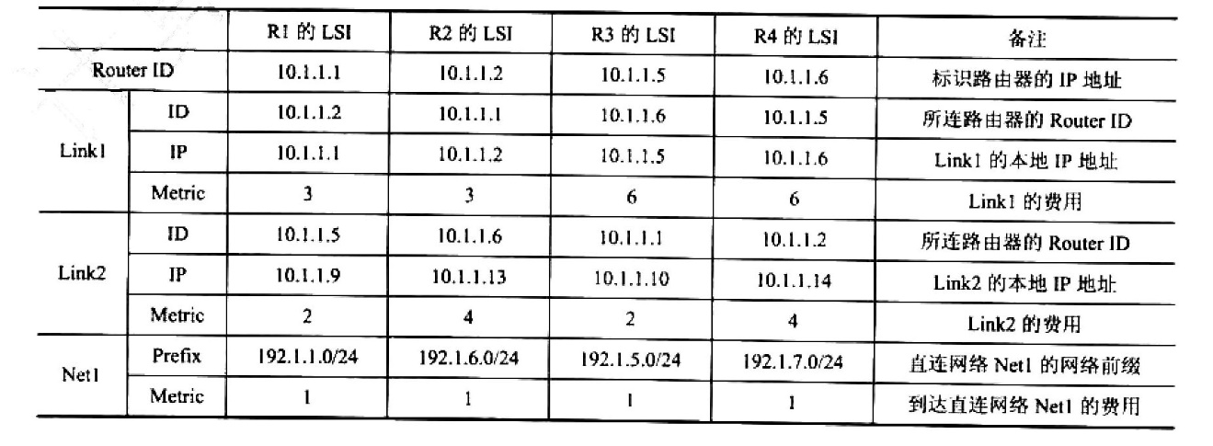

1）假设路由表结构如下表所示，请给出图中RI的路由表，要求包括到达图中子网192.1.x.x的路由，且路由表中的路由项尽可能少。

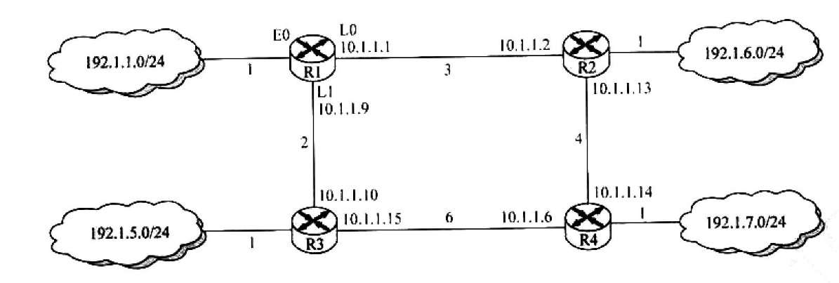

2）当主机192.1.1.130向主机192.1.7.211发送一个TTL=64的P分组时，RI通过哪个接口转发该IP分组？主机192.1.7.211收到的IP分组TTL是多少？

3）若RI增加一条Metric为10的链路连接Intermet，则表中RI的LSI需要增加哪些信息？



**参考答案**

**一、选择题**

1、A

2、B

3、B

4、D

5、D

6、B

7、C

8、B

9、D

10、B

**二、填空题**

11、【答案】调频、调幅、调相

12、【答案】超文本方式

13、【答案】连接建立、数据传输、连接释放

14、【答案】本地

15、【答案】数据报、虚电路

16、【答案】串口2

17、【答案】存储转发

18、【答案】ICMP

19、【答案】点对点、串行线互联网

20、【答案】局域网、广域网、城域网

**三、判断题**

21、【答案】对

22、【答案】对

23、【答案】对

24、【答案】错

25、【答案】对

26、【答案】错

27、【答案】错

28、【答案】对

29、【答案】对

30、【答案】对

31、【答案】对

32、【答案】错

33、【答案】错

34、【答案】错

35、【答案】错

**四、名词解释**

36、网际层：

答：网际层也称IP层，负责处理机器之间的通信。它接收来自传送层的请求，将带有目的地址的分组发送出去，将分组封装到IP数据报中，并填入报头，使用路由算法以决定是直接将数据报传送到目的地还是传送给路由器，然后报数据报送至相应的网络接口来传送，IP层还要处理接收到的数据报，检验其正确性，并决定是由本地接收还是路由至相应的目的站。它包括以下协议：ICMP（网络控制报文协议）、IP、ARP（地址解析协议）、RARP。（反向地址解析协议。

37、报文分组（Packet）

答：把一个报文按照一定的要求划分成若干个报文，并组这些报文加上报文分组号后即形成报文分组。

38、外同步：

答：时钟信号是从另一条线路中传送过来的，称为外同步。

39、数据通信：

答：数据通信是计算机之间传输二进制代码比特序列的过程。

40、网络体系结构

答：在计算机网络中，同层通信采用协议，相邻层通信使用接口，通常把同层的通信协议和相邻层接口称做网络体系结构。

**五、简答题**

41、答：

⑴、Native VLAN 是指交换机的Trunk 口的默认某个VLAN进行数据传输时不需要封装802.1q标签。

⑵、利用Native VLAN可以提高交换机带宽的有效利用率。

42、答：客户机、服务器、信息资源、通信线路、局域网或区域网、路由器等。

43、答：局域网分隔法（将局域网按功能划分为若干子网，子网间用网桥联接）、提高硬件性能法（采用能够提供更大带宽的硬件设备）、交换局域网法（采用交换机构成交换式局域网）。

44、答：

⑴、功能

三层交换机和路由器一样属于网络层设备，能够进行三层数据包的转发。

⑵、性能

三层交换机能够基于ASIC芯片进行硬件的转发（一次路由多次交换）：路由器通过CPU+软件进行运算转发数据，性能低。

⑶、接口类型

三层交换机一般只具备以太网接口，类型单一，接口密度大：路由器能够提供各种类型的广域网接口，能够连接不同类型的网络链路，接口数较少。

⑷、应用环境

三层交换机一般用于局域网内不同网段间的互通，路由器一般用于网络出口或广域网互联。

45、答：基于TCP协议传输数据之前，为确认连接正常，会通过三次握手来建立虚连接，连接建立完成后才能进行数据的传输。三次握手的过程如下：首先由发起端发送连接请求：当接受方收到连接请求后，如果同意建立连接会回复应答报文：然后发送方收到此应答报文，会发送对此应答报文的确认信息。通过这种三次握手的过程来在数据发送的初期建立连接，保障数据的正常传输。

46、答：令牌总线网是一种采用了令牌介质访问控制方法（Token）且具有总线型拓扑结构的局域网。它的工作原理为：具有发送信息要求的节点必须持有令牌，（令牌是个特殊结构的帧），当令牌传到某一个节点后，如果该节点没有要发送的信息，就把令牌按顺序传到下一个节点，如果该节点需要发送信息，可以在令牌持有的最大时间内发送自己的一个顿或多个数据帧，信息发送完毕或者到达持有令牌最大时间时，节点都必须交出令牌，把令牌传送到下一个节点。令牌总线网在物理拓扑上是总线型的，在令牌传递上是环型的。在令牌总线网中，每个节点都要有本节点的地址（TS），以便接收其它站点传来的令牌，同时，每个节点必须知道它的上一个节点（PS）和下一个节点的地址（NS），以便令牌的传递能够形成一个逻辑环型。

**六、综合应用题**

47、解析：从带宽来看，集线器不管有多少个端口，所有端口都共享一条带宽，在同时刻只能有两个端口传送数据，其他端口只能等待；同时，集线器只能工作在半双上模式下。因此对于集线器来说，所有连接在这个集线器上的站点共享信道。而对于交换机来说，每个端口都有一条独占的带宽，且两个端山工作时，不影响其他端口的工作：同时，交换机不但可以工作在半双工模式下，还可以工作在全双工模式下，因此在交换机上的站实际上是独占信道的。所以：

1）10个站共享10Mbivs的带宽，也就是每一个站所能得到的带宽为1Mbitvs。

2）10个站共享100Mbitv's的带宽，也就是每一个站所能得到的带宽为10Mbi/s。

3）每一个站独占10Mbit/s的带宽，也就是每一个站所能得到的带宽为10Mbit/s。

48、解析：对于1000m电缆，单程传播时间为1000m/2×108m/s=5×10-6s，即5s，来回路程传播时间为10s。为了能够按照CSMA/CD工作，最小的发送时间不能够小于10 $μ$ s。以1Gbivs 速率工作，10 $μ$ s可以发送比特数为10×10-6/1×10-9=10000。因此，最小帧应该是1000bit或者1250B。

49、解析：

不相同。在报文流中，网络保持对报文边界的跟踪：而在字节流中，网络不作这样的跟踪。例如，一个进程向一条连接写了1024B，稍后又写了1024B，那么接收方共读了2048B。对于报文流，接收方将得到两个报文，每个报文1024B。而对于字节流，报文边界不被识别，接收方将全部2048B当作一个整体，在此已经体现不出原先有两个不同报文的事实。

50、解析：

1）因为题目要求路由表中的路由项尽可能少，所以这里可以把子网192.1.6.0/24和192.1.7.0/24聚合为子网192.1.6.0/23。其他网络照常，可得到路由表见表。

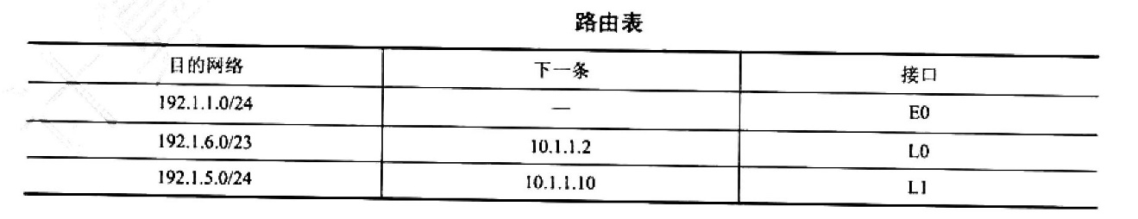

2）通过查路由表可知，R1通过L0接口转发该IP分组。因为该分组要经过3个路由器（R1、R2、R4），所以主机192.1.7.211收到的IP分组的TTL是64-3=61。

3）R1的LS1需要增加一条特殊的直连网络，网络前缀Prefix为“0.0.0.0/0”，Metric为10